Family Math Studio Lección 7.1 · 6.NOS.5

Explorar los números enteros y sus opuestos
Usar números enteros en situaciones reales y nombrar el opuesto de un número.
Nombre Fecha

La chispa de hoy
Un letrero del parque dice que Badwater Basin está 86 metros bajo el nivel del mar. El nivel del mar es el punto de partida, 0. ¿Qué número debe usar el letrero? Primero adivina: ¿el número está arriba del 0 o abajo del 0?
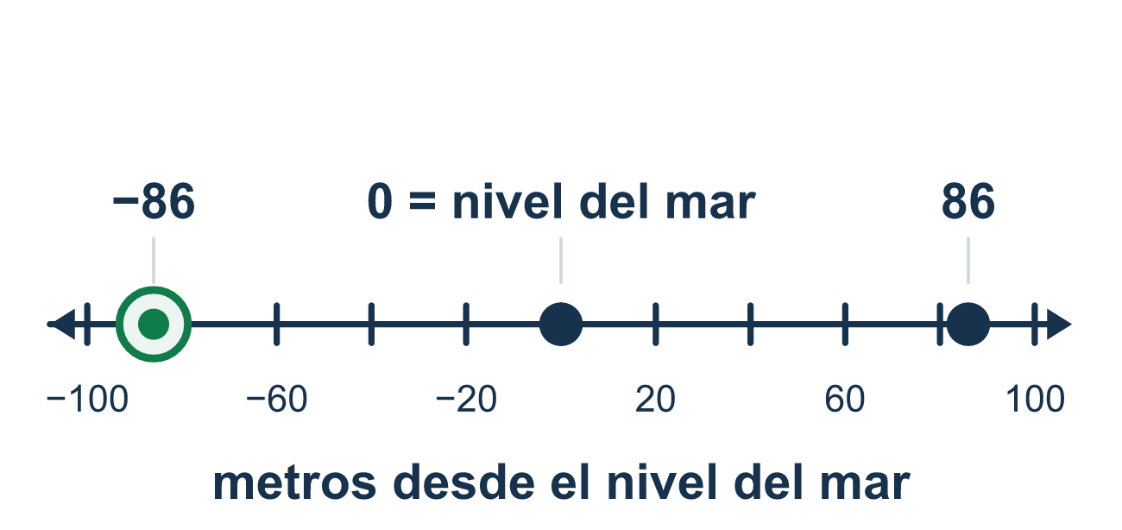
Nuestro modelo de clase: el cero y la recta numérica

Inténtalo
Resuélvelo en papel. Escribe una respuesta en cada línea.
- ¿Cuál entero muestra 8 grados bajo cero?
A. 8 B. −8 C. 0
Mi respuesta
- ¿Cuál es el opuesto de 6?
A. −6 B. 6 C. 1/6 D. 0
Mi respuesta
- Una cuenta de banco sube $20. ¿Cuál entero muestra el cambio?
A. −20 B. 0 C. −2 D. 20
Mi respuesta
- Un submarino está en −30 metros. ¿Qué representa el 0?
A. El fondo del océano B. El nivel del mar C. 30 metros hacia arriba D. La rapidez del submarino
Mi respuesta
- ¿Cuál es el opuesto de −15?
A. −15 B. −5 C. 15 D. 0
Mi respuesta
- Un punto está 7 unidades a la izquierda del 0 en la recta numérica. ¿Cuál entero es?
A. 7 B. 1/7 C. −7 D. 0
Mi respuesta

Conversen
¿Qué significa el 0 en esta historia? ¿De qué lado del 0 está el número y cuál es su opuesto?

Misión en casa
Digan que el piso de la cocina es el nivel del mar, 0. La despensa está 3 pasos abajo. ¿Puede su estudiante decir el número entero y luego su opuesto?

Si se atoran, pregunten
- ¿Qué representa el 0 en esta situación? Empieza por ahí.
- ¿Esta cantidad está sobre 0 o bajo 0? Eso decide el signo.
- ¿A cuántas unidades del 0 está? Salta esa misma distancia hacia el otro lado para encontrar el opuesto.

Hazlo en pantalla

Escanea o escribe el enlace. La misma lección, con pistas. eduwonderlab.com/lessons/7-1/homework.html
¿Cómo te sentiste? (opcional) ☐ Difícil ☐ Voy mejorando ☐ Lo entendí

Family Math Studio · Para adultos Lección 7.1 · 6.NOS.5

Respuestas y notas para conversar
Explorar los números enteros y sus opuestos

Lo que aprende tu estudiante
Esta noche usamos enteros —números enteros positivos y negativos— para describir situaciones reales, decir qué significa el 0 en cada una y nombrar el opuesto de un número.

Respuestas
Pidan a su estudiante que explique antes de mirar.
- B. −8. Bajo cero es negativo, así que 8 grados bajo cero es −8.
- A. −6. El opuesto de 6 es −6. Los dos están a 6 unidades del 0.
- D. 20. El dinero que entra es una ganancia, así que el cambio es 20.
- B. El nivel del mar. El nivel del mar es 0. El submarino está 30 metros por debajo.
- C. 15. El opuesto de −15 es 15. Los dos están a 15 unidades del 0.
- C. −7. A la izquierda del 0 es negativo, así que el punto es −7.

Conversen
¿Qué significa el 0 en esta historia? ¿De qué lado del 0 está el número y cuál es su opuesto?

Cuando se atoren, pregunten
- ¿Qué representa el 0 en esta situación? Empieza por ahí.
- ¿Esta cantidad está sobre 0 o bajo 0? Eso decide el signo.
- ¿A cuántas unidades del 0 está? Salta esa misma distancia hacia el otro lado para encontrar el opuesto.

Eviten decir
- El signo negativo solo significa que el número es pequeño.
- Bajo el nivel del mar y sobre el nivel del mar se pueden escribir los dos como números positivos.
- El opuesto de −9 sigue siendo −9.

Misión en casa
Digan que el piso de la cocina es el nivel del mar, 0. La despensa está 3 pasos abajo. ¿Puede su estudiante decir el número entero y luego su opuesto?

